【宜蘭縣在地性海洋課程主題：搶救生命之湖—龍潭湖】
【作者：龍潭國小 陳佩芬、趙湘玲】
- 學習步驟規劃：
繪本：《海底威尼斯》教學 →了解水與生活的關係與重要性→認識水循環→認識龍潭湖及其動植物→淨湖活動。
- 背景知識簡介：
- 龍潭湖的由來：
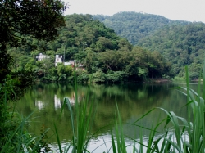
為昔日『蘭陽十二勝』之一的龍潭湖，其名的
由來，不是因為湖水，而是因為山！ 因此地欲興建
黃帝神宮，請來地理師堪輿風水，地理師稱此處極
富靈氣，兩座突出湖面的山，其山貌像是一對一公
一母的龍，因此更名為龍潭湖，附近的村落則為
龍潭村。 傳說中的公龍頭
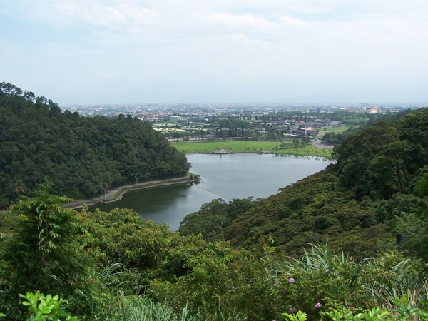
龍潭湖的來源也另有一說為，龍潭湖是礁溪最大唯一的湖泊，原稱「大埤湖」，是因為有一名將軍周至柔來到礁溪視察，才改為比較
雅緻的名字「龍潭湖」，連當地村庄也更改為龍潭村。
龍潭湖是礁溪鄉裡最大的湖泊，古稱「大埤湖」
，面積約17公頃，水深4.5丈，湖水清澈，湖畔綠
草如茵，湖裡更有已幾近絕種的圓吻鯝魚，因此吸
引許多喜歡釣魚的釣客們來此垂釣。 傳說中的母龍頭
- 原生稀有魚種 — 圓吻鯝魚：
根據民國七十九年，行政院農委會出版的野生調查手冊的記載：圓吻鯝魚，台灣原生魚屬鯉科，淡水魚，體長可達七十公分，體重可達五公斤。在台灣只分布於淡水河系及蘭陽溪水系，現已絕種。
卻於數年前，在宜蘭縣礁溪鄉龍潭湖曾發現已幾近絕種的圓吻鯝魚，努力溯溪繁殖下一代的壯觀景象，牠們身長約十幾二十公分幾千條擠在不到一公尺寬的河道，每隻母魚腹部均像氣球一般突出，一路逆流向上，不時翻身啪咑咑的響著，也一邊產卵，卵兒有的浮在水面上，有的就黏在河岸旁的花草或河底的石頭上。
依調查顯是龍潭湖中近三分之一均為外來強勢種，本土魚種是否能成功繁衍，還需要人為的幫助。由於圓吻鯝魚，警覺性較其他魚類遲鈍，好似憨憨的不知道閃躲，於是龍潭村當地人們就給牠們一個特殊的別稱「憨仔魚」。此原生稀有魚種-圓吻鯝魚，警覺性較遲鈍，於是龍潭村當地人們就取了一個特殊的別稱「憨仔魚」。
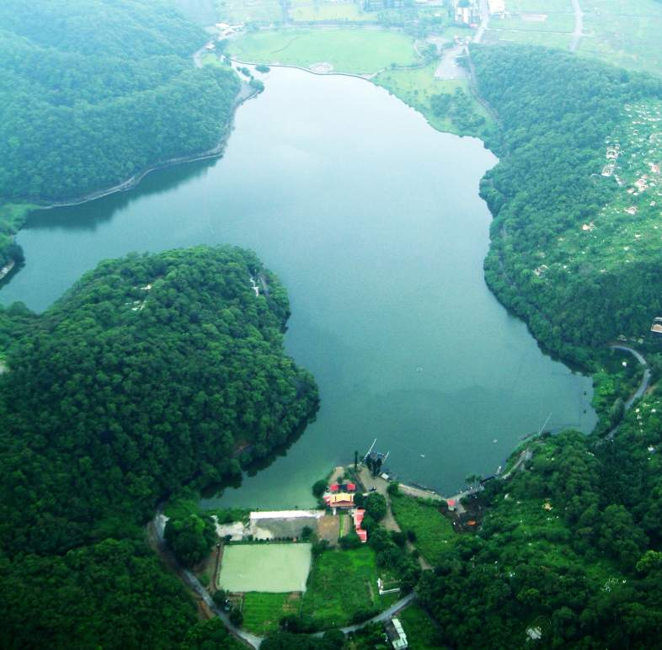
- 昔日的大埤湖，今日的龍潭湖：
龍潭湖是礁溪鄉裡最大的湖泊，原名「大埤湖」。昔日為『蘭陽十二勝』之一，也是宜蘭五大名湖中面積最大的湖泊，三面環山，寺廟林立，暮鼓晨鐘。其湖面如鏡，青山倒影，景緻宜人，湖光山色悠遠寧靜，生態豐富，滿天群蝶飛舞，亦可在環湖道路漫步或慢跑。
環湖道路裡，從管理中心往第二公厠數公尺處，有個小亭子、涼椅可以供遊客休憩，另外在往前數百公尺處則有群樹成蔭的簡易停車場。龍潭的湖水清澈，湖畔綠草如茵，魚又肥，吸引了許多喜歡釣魚的釣客們來此垂釣，龍潭的，是露營最佳地點。
位於礁溪龍潭村內，距離宜蘭市區約6公里左右，交通便利。此湖三面環山，面積約 17 公頃，湖面遼闊，水深4.5丈，是宜蘭五大名湖中面積最大者。湖區仍保留了原始自然的風味，循著環湖道路悠然漫步，只見兩旁綠樹垂蔭，蝴蝶翩翩飛舞，偶而幾隻鷺鷥掠過湖面，為寧靜的山光水色增添不少美感！
- 龍潭湖的附近有廟宇和禪寺數座：
其中以軒轅教的—「黃龍山黃帝神宮」最富盛名和傳奇色彩。位於環湖路旁的第二公厠附近的一條岔路直上，是一處景觀清幽的軒轅教寶地，宮廟的廣場非常寬闊，還可眺望整個龍潭湖面景觀。
再者為「漳福廟」，位於湖南端的不遠處，該廟感應靈驗、香火鼎盛，為鄉民的信仰中心。
- 湖泊：
湖泊是一個獨立的生態系，每個湖泊都有不同的物化環境與生物環境。河川各段的湖泊具有吸收與儲存洪水，調節水位的功能。當大雨滂沱時，湖泊可容納大量的洪水，水中的植物也可以阻緩洪水的速度。
湖泊擁有多樣化的生態形式，與人類的互動關係密切。湖泊屬於一種生態交會帶，也就是水域與陸域的交會處之一。通常我們可以同時看到水生生物、陸生生物、與兩棲生物出現在湖泊區域，這也造成了湖泊地區擁有多樣性生物的現象。但也因為這種擁有水、陸的生態特性，能夠影響湖泊生態系統的因子也特別多。一般來說這些因子包括有：1. 湖泊內的水與周遭空氣的組成；2. 湖泊底部與周遭的土壤；3. 日照強度與湖水的透光程度；4. 水溫與氣溫。
由於湖泊通常具有一定的深度，這些因子的變動也會隨著湖泊不同的深度而有所改變。隨著深度的不同可以發現，以湖泊最深處為中心點往較淺區域出發，會出現環狀或帶狀相似的生態環境。每一種還狀或帶狀的生態環境都有不同的生物適合居住其中，於是我們可以發現同一個湖泊中，會有不同種類的群聚生物聚集在一起。
水是生命的源頭，它是多元生態的溶合體，水生植物、昆蟲、魚類、藻類、微生物等，豐富生命，生物在如同小宇宙（ microcosms ）般、堪稱自給自足的湖泊生態系中，透過生物彼此間掠食與被捕食的能量移轉關係，共同演化出環環相扣且牽一髮而動全局的食物鍊與食物網。湖泊的功能常受關注，眾多功能當中，平衡環境是最為最要的功能，近年全球暖化議題發燒，全球環境如何達到平衡，湖泊佔有相當重要的位子。

- 森林：
森林是大自然的守護神，重要的功能是涵養水分，保持水土。茂密的樹枝樹葉可以遮蔽大雨狂風，減低風雨對地面的直接沖蝕；盤纏的樹根，可以固定土壤、石磚，防止山崩、土壤流失，層層堆積的落葉可以保護土壤，糾結的地表植物可以防止水土流失，所以森林既可以保持水分又可以堅固土壤，調節水源。如果沒有森林，就會出現有雨便洪水氾濫、沒雨則乾旱成災的情形。
参、教學活動設計

中年級上學期統整主題  ◎配合領域：社會領域、自然與生活科技領域、語文領域及藝文領域融入海洋教育  ◎適用年級：中年級  - 技能：合作討論、欣賞與創作藝文作品、辨識植物  ◎主要概念：  1.尊重不同地方居民的生活方式。  2.珍惜海洋資源。  3.認識龍潭湖週遭的動植物，也注意到改善生活環境及方式，來愛護它們。  4.地球生病了，需要我們共同維護。  ◎關鍵字彙：湖泊、海洋、泉水、外來種植物  ◎學習時間：六 節課 240 分鐘  ◎準備材料：  1.龍潭湖形成的原因  2.學習單  3.棉手套  ◎參考資料來源：  宜蘭旅遊 美美網-礁溪龍潭風景區  http://travel.eyilan.tw/index_m.php?ptype=ieb_c&L3_id=30372  台灣海洋生態資訊學習網http://study.nmmba.gov.tw/child/04_coral/coral.htm  行政院農委會特有生物研究保育中心  http://cec.tesri.gov.tw/cec/  荒地(荒野濕地庇護中心)-湖泊生態介紹  http://www.wretch.cc/blog/rux8fu6/11647672 | ◎教學摘要  以繪本《海底威尼斯》引發孩子對海洋環境維護的關注，透過繪畫創作，讓孩子對生態環境有更深刻的體悟，了解愛護地球，人人有責。透過追本溯源的過程，認識生命之湖-龍潭湖的環境並了解其重要性，最後再以實際行動進行淨湖活動，為生態環境盡一份心力。  ◎學習目標  1. 能具有關懷海洋環境的態度  2. 認識龍潭湖動植物  3. 認識龍潭湖附近居民與湖泊的關係  4. 能觀察動植物對海洋環境的影響  5. 能參與海洋環境的維護  ◎先備知識  1.龍潭湖好山好水，綠樹成蔭，環境清幽，為當地有名的休閒勝地。  2.暸解龍潭湖四周有各種動植物生存。  3.湖泊：湖泊是指由地表的窪地蓄水而成的水域.湖泊有大有小, 面積較大的我們稱為湖或泊,比較小的稱為池塘.還有些天然或人工湖泊是作為蓄水/灌溉/發電之用的,稱為水庫.一般湖泊水流速度慢,滯留時間長, 涵養許多水生動植物。  ◎附件說明  學習單一 拯救地球，我也行！  學習單二 認識大陂湖  學習單三 搶救生命之湖心得
◎課程架構圖

搶救生命之湖—龍潭湖

3. 環境守護神
（綜合領域）2節

2. 生命之湖
（社會、自然領域）2節

1. 拯救地球，我也行！
（語文領域
、藝文領域）2節

◎設計理念
- 拯救地球，我也行：透過繪本的引導，讓孩子們體會到如果所居住的城鎮沉入海底，將帶來許多生存的問題，進而以腦力激盪的方式討論如何預防海水上升的方法。

- 生命之湖：本單元藉由學生日常生活對水的經驗，以「追本溯源」的方式，透過水循環的認識，讓孩子了解湖泊亦是海洋的源頭之一，並體認到湖泊生態保育與海洋生態保育息息相關。而龍潭湖是龍潭的孩子再熟悉不過的地方了，希望讓孩子透過認識龍潭湖的由來及其動植物，培養孩子關懷龍潭湖的認知與態度，並。

- 環境守護者：希望藉由實際行動維護龍潭湖的生態環境，除了讓孩子知道維護環境的方法之外，也了解維護海洋生態環境，自己也能盡一份心力。

融入  領域 | 單元／主題名稱 | 融入海洋教育課程設計 | 時間 | 課程實施成效＆檢核  （以條列式簡要說明＆附佐證資料）
語文領域  、藝文領域 | 拯  救  地  球  ，  我  也行  ！ | 【活動一 海水上升的危機】  前言：全球氣溫暖化，南北極冰山、冰原的融化，導致海面急速上升，全世界的陸地都有被沉入海底的威脅存在，但感覺上就是隔一層，沒有那麼急迫性。然而威尼斯這個城市四周圍都是水，它所面臨到的「沉入海底的危機」是每年都能感受到的，讓我們先來了解威尼斯的危機  (一)講述故事：海底威尼斯（格林）  威尼斯是世界著名的水都，但是這個美麗的城市每年都在下沉，或許不久的將來會沉藏大海之中，本書作繪者創造了一個趣味盎然的海底世界，和發人深省的寓言，邀請所有的小朋友一起來動動腦。  (二)議題討論  1.如果威尼斯沉入海底，將會發生什麼事？  2.想想看，我們能做什麼事來幫助威尼斯不要沉入海底呢？  3.全球的人們能做些什麼事，延緩全世界水面的上升？(學習單)  (三)延伸活動  1.讓學生以肢體模仿書中的小可游海底所遇到的景象，並進行表演。  2.讓學生完成一幅海底城市學習單，鼓勵畫出我們所居住的城鎮，讓孩子對所處環境有更深的感觸。 | 5分  15分  20分  20分  20分 | □已完成  □部分完成  □未完成  結合議題--【海洋教育主題軸】-能力指標  3-2-4 表達對海洋的想像與感受。  □已完成  □部分完成  □未完成  結合議題--【海洋教育主題軸】-能力指標  3-2-7 透過肢體、聲音、圖像及道具等，進行以海洋為主題之藝術表演。
評 量 |  | 口頭發表、實作評量

融入  領域 | 單元／主題名稱 | 融入海洋教育課程設計 | 時間 | 課程實施成效＆檢核  （以條列式簡要說明＆附佐證資料）
社會  、自然與生活科技 | 生命之湖 | 【活動二 飲水思源】  一、水與生活：  1.觀看〈小水滴〉動畫http://www.youtube.com/watch?v=olboJtT74hY  2.討論--水與生活：  ①在生活中，你曾在哪裡看過水？  ②你曾經用水做過什麼事？  ③水還可以拿來做什麼？  ④如果沒有水，會發生什麼事呢？(如：停水經驗)  二、認識水的循環：  1.提問：  ①水從哪裡來？  ②水可能會流經哪些地方？  ③水最後會流到哪裡去呢？  2.觀看水循環動畫：  水循環動畫  http://www.youtube.com/watch?v=0_c0ZzZfC8c  3.揭示並解說水循環圖：  從天而降的雨水，部分成為地面上的河流，部份滲入土壤成為地下水，經過一段時間之後成為湧水直接補入河川或湖泊，運輸的過程中不僅提供人類各項利用，更孕育了各種動植物，最後導入河川奔向大海（如圖1）。  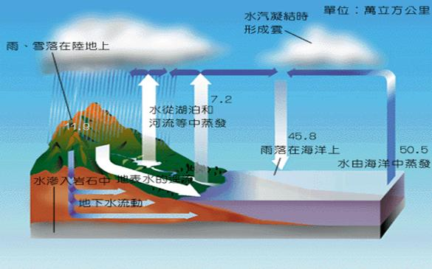  (圖1)水循環圖  圖片來源：http://cm.jmjh.tnc.edu.tw/~vivian/index.files/image005.jpg  4.小結：  ①自然界的水在大氣與陸地、海洋間交換，循環不已，稱為『水循環』。  ②水循環的過程：蒸發→凝結→降水→逕流。  三、討論：  1.湖泊在水循環中會有什麼樣的用處？  下雨會下到湖裡、水分會蒸發變成雲、雨水可能滲入地下後在湖泊湧出、湖水可能經由地下或河川流入大海……  2.我們宜蘭縣有哪些湖泊，位在礁溪的是？  龍潭湖(礁溪)、雷公埤(員山)、梅花湖(冬山)、  大湖(員山)、望龍埤(員山)、……  四、教師統整：  湖泊雖然位於陸地上，不與海洋直接連結，卻是海洋的源頭之一，保護好湖泊的生態環境，即是維護海洋生態環境的方法之一，因此我們要重視湖泊生態環境的保育，並可以從我們身邊的龍潭湖做起。  【活動三 認識大埤湖】  一、龍潭湖與我：  1.請學生分享去過龍潭湖的經驗或是對於龍潭湖的印象。  ①你在龍潭湖看過什麼？  白鷺鷥、樹、遊客中心、遊客、松鼠、有人在釣魚、賣名產的攤販、住家……  ②你或家人曾經到龍潭湖做什麼事？  參加學校舉辦的路跑活動、走環湖步道、騎腳踏車……  ③龍潭湖的動植物為附近居民生活帶來什麼好處？  動物--可以賞鳥、可以釣魚……  植物--綠美化環境、留住水分、避免一下雨就發生  土石流……  二、認識生命之湖(教學ppt)  1.龍潭湖的由來有二：  堪輿師(公龍、母龍)、周至柔將軍  2.湖水來源—雨水、湧泉  3.動植物的家---非洲鳳仙、相思樹、林投、憨仔魚  三、龍潭湖目前的生態問題：  1.危機：外來生物的威脅、動物排泄物的排入(優養  化)、亂丟垃圾……  2.提出解決妙方：  不亂丟垃圾、不隨便排放動物排泄物、不放生(外  來種動物)、 不隨便播種或移植外來種植物、清  除強勢的外來種植物……  3.討論：我們可以如何實際維護湖邊生態環境—動手淨湖  四、重點歸納--維護龍潭湖生態環境的重要性：  1.龍潭湖孕育了豐富的水生植物及水生動物，又是許多動植物的棲息場所，是自然界中重要的生態系之一。  2.龍潭湖週圍的林木，除了是許多動植物的生長環境外，早期也提供了人類豐富的木材資源。對環境有調節溫度、涵養水源、防止天然災害(像是風災、水災)的功能，還有大量的綠葉進行光合作用，吸收二氧化碳，對龍潭湖生態的維護有功不可沒的地位。 | 8分  20分  10分  2分  7分  15分  15分  3分 | □已完成  □部分完成  □未完成  結合議題--【海洋教育主題軸】-能力指標  4-2-2說明水與日常生活的關係及重要性。  □已完成  □部分完成  □未完成  【自然與生活科技學習領域】能力指標--  2-2-3-2認識水的性質與其重要性。  □已完成  □部分完成  □未完成  【社會學習領域】能力指標--  1-2-2 描述不同地方居民的生活方式。  □已完成  □部分完成  □未完成  結合議題--【海洋教育主題軸】-能力指標  1-2-1 分享家鄉或鄰近地區的親水活動。  □已完成  □部分完成  □未完成  【社會學習領域】能力指標--  4-1-1 藉由接近自然，進而關懷自然與生命。  □已完成  □部分完成  □未完成  結合議題--【海洋教育主題軸】-能力指標  5-2-7關懷河流或海洋生物與環境，養成愛護生物、尊重生命、珍惜自然的態度。
評 量 |  | 討論、口頭發表

融入  領域 | 單元／主題名稱 | 融入海洋教育課程設計 | 時間 | 課程實施成效＆檢核  （以條列式簡要說明＆附佐證資料）
綜合領域 | 環保守護神 | 【活動四 清除生態殺手做環保】  一、前言：  龍潭地靈人傑，又是海洋的源頭之一，如果源頭照顧好，就能讓海洋更健康。  二、環保淨湖活動  1.活動前說明：應遵守的規則、分配清理範圍。  2.發放清理用具：棉手套每人1雙、大垃圾袋一組一個。  3.動手清理湖邊破壞原有生態的外來種植物-非洲鳳仙。  4.活動善後：整理拔除的非洲鳳仙至校園內進行堆肥，收拾用具。  三、心得分享：  1.請學生發表心得。  2.重點歸納：維護海洋生態資源，從你我開始，並可以從身邊做起，為保育地球資源盡一份心力。 | 5分  5分  50分  10分  10分 | □已完成  □部分完成  □未完成  【綜合領域】能力指標--  4-2-3辨別各種環境保護及改善的活動方式，選擇適合的項目落實於生活中。  □已完成  □部分完成  □未完成  結合議題--【海洋教育主題軸】-能力指標  5-2-8 參與河流或海洋環境的維護，如淨灘、淨溪
評 量 |  | 實作評量、口頭發表

